Ngày soạn: 15/04/2023
Ngày dạy: 17, 18, 20, 21 /04/2023
TUẦN 31

TIẾT 31: CHÈN Ô NHỊP VÀ THAY ĐỔI THÔNG TIN VỀ BẢN NHẠC
I. YÊU CẦU CẦN ĐẠT
1. Năng lực: - Biết cách chèn thêm một hoặc nhiều ô nhịp. Thay đổi thông tin của bản nhạc đã tạo.
- HS nắm được thao tác sử dụng phần mềm. Biết cách tạo và thay đổi một bản nhạc. Hoàn thành được bài tập đọc nhạc.
2. Phẩm chất: - HS chủ động tự tin trong các tình huống học tập và rèn luyện.
II. ĐỒ DÙNG - PHƯƠNG TIỆN DẠY HỌC
1. Giáo viên: Máy vi tính, giáo án, SGK.
2. Học sinh: SGK, vở, dụng cụ học tập.
III. CÁC HOẠT ĐỘNG DẠY HỌC CHỦ YẾU
Hoạt động của GV | Hoạt động của HS
1. HOẠT ĐỘNG MỞ ĐẦU  Khởi động  - Ổn định lớp.  - Em hãy thực hành các bước ghi lời bài hát vào bản nhạc.  - Em hãy nêu các bước thêm ô nhịp.  - Nhận xét.  - Vào bài mới.  2. HOẠT ĐỘNG HÌNH THÀNH KIẾN THỨC  a) Chèn thêm một ô nhịp, nhiều ô nhịp  - GV nhắc lại cách chèn ô nhịp vào bất kì vị trí nào trong bản nhạc đã học ở bài trước.  - Bước 1: Chọn Add.  - Bước 2: Chọn Measures  - Insert one measure: chèn một ô nhịp trước ô nhịp được chọn.  - Insert measure: Chèn nhiều ô nhịp trước ô nhịp được chọn.  - Append one measure: Nối thêm một ô nhịp ở vị trí cuối đoạn nhạc.  - Append measure: Nối thêm nhiều ô nhịp ở vị trí cuối đoạn nhạc.  - HS quan sát và làm theo hướng dẫn.  - Nhận xét, tuyên dương.  b) Thay đổi tựa đề, tiêu đề, tên nhạc sĩ,.... của bản nhạc đã tạo.  - Để thay đổi thông tin về bản nhạc, em nháy đúp chuột vào thông tin đó, thay đổi nội dung hoặc kích thước chữ theo hướng dẫn.  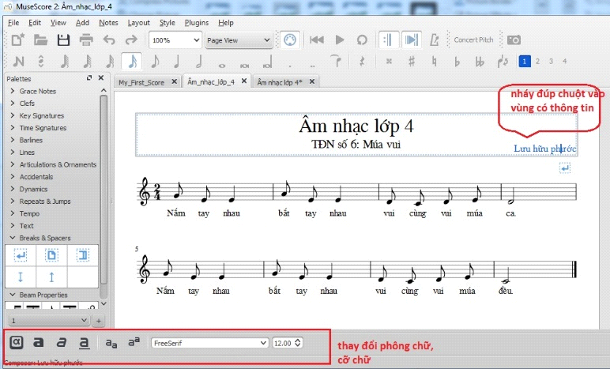  - HS quan sát và làm theo hướng dẫn.  - Nhận xét, tuyên dương.  3. LUYỆN TẬP  a) Hoạt động 1  - GV yêu cầu HS làm hoạt động thực hành 1 trang 127 SGK.  - GV quan sát, giúp đỡ các em còn yếu. Nhận xét.  - GV yêu cầu HS làm hoạt động thực hành 2 trang 127 SGK.  - Nhận xét, tuyên dương.  b) Hoạt động 2  - GV yêu cầu HS làm hoạt động ứng dụng mở rộng 1 trang 127 SGK.  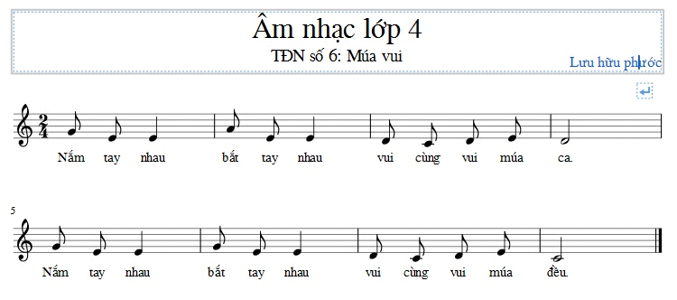  - GV quan sát, giúp đỡ các em còn yếu. Nhận xét  - GV hướng dẫn học sinh làm hoạt động ứng dụng 2 trang 128 SGK. Tìm một đoạn nhạc thiếu nhi mà em thích, dùng phần mềm Musescore để chép, chơi thử.  - Nhận xét, tuyên dương  4. VẬN DỤNG  - Thực hành lại cho học sinh quan sát và chỉ ra các lỗi mà các em hay vấp phải.  - Về nhà xem lại các kiến thức đã học và chuẩn bị bài mới. | - Báo cáo sĩ số  - Lắng nghe. Trả lời câu hỏi.  - Lắng nghe.  - HS thực hành  - HS làm theo hướng dẫn của GV  - HS báo cáo kết quả.  - HS thực hiện thay đổi nội dung bản nhạc.  - Báo cáo kết quả.  - Lắng nghe.  - HS thực hành  - HS làm theo hướng dẫn của GV  - Báo cáo kết quả.  - HS thực hành  - HS làm theo hướng dẫn của GV  - Báo cáo kết quả.  - HS thực hiện hoạt động ứng dụng mở rộng SGK T127, chèn thêm ô nhịp và ghi thêm nốt nhạc tự sáng tác.  - HS thực hành theo nhóm.  - Báo cáo kết quả.  - HS quan sát, thực hành
IV. ĐIỀU CHỈNH SAU BÀI DẠY

